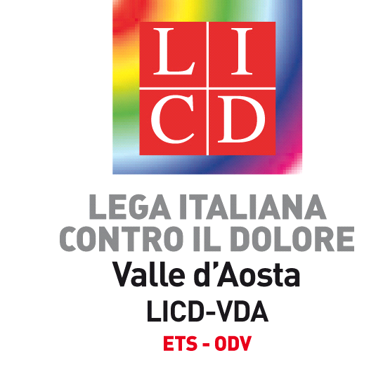
la presidente
Ai/lle Soci/e della LICD-VdA
loro sedi

Cari Soci/e e amici/che,
la Pasqua si avvicina e, con essa, la speranza nella resurrezione da ogni male per tutti noi!
In conformità al nostro Statuto, debitamente rimodulato in ossequio alla riforma del terzo settore, Consiglio Direttivo e Assemblea dei Soci si terranno nel mese di novembre (in data che sarà mia cura comunicarvi tempestivamente: speriamo in presenza, covid permettendo).
La nostra Tavola rotonda sui Dieci anni di diritto/dovere al controllo del dolore, che il Direttivo vuole in presenza covid permettendo, è già stata spostata tre volte: dal perfetto compleanno dei 10 anni della LICD-VdA e della L. 38/2010 sul diritto-dovere al controllo del dolore sempre e per chiunque nel marzo 2020, al giugno e poi al novembre del 2020, e resta in attesa di possibile idonea attuazione, speriamo quanto prima data l’importanza e l’aspettativa legata all’evento per tutti noi e il grande lavoro di organizzazione posto in essere.
Le altre attività, invece, sono continuate tutte come sempre, direi anzi con maggior coinvolgimento e disponibilità di operatori e volontari dei vari settori di impegno consolidato negli anni (del che ringrazio e rendo grazie!) in vista del contrasto di ogni forma di dolore fisico e mentale e di tutte le problematiche connesse, inerenti le persone, le famiglie, le comunità.
Con l’occasione, ringrazio chi ha già provveduto al rinnovo della quota associativa 2021 (libera a partire da 5 euro e deducibile se versata su IBAN IT65/G/03332/01200/000002520052) e la ricordo agli altri insieme all’importanza di devolvere e far devolvere alla LICD-VdA il 5/mille (CF 91056750077).
Non esitate a contattarmi per qualunque necessità, consiglio, correzione (cell. 335.7070016, mail mgvacchina@gmail.com).
Con ogni cordialità e buon augurio Mariagrazia Vacchina

Aosta 25 marzo 2021

